*AA 2022-2023*

***LA TURBOLENZA***

“When I meet God, I am going to ask him two questions: why relativity? And why [turbulence](http://www.fromquarkstoquasars.com/turbulence-linked-mystery-surrounding-formation-stars-galaxy-clusters/)? I really believe he will have an answer for the first.” [Werner Heisenberg](http://scienceworld.wolfram.com/biography/Heisenberg.html)

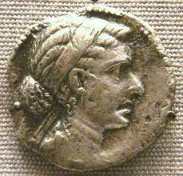

“Si le nez de Cléopâtre eût été plus court, toute la face du monde aurait changé” Blaise Pascal

***Che c’entra il naso di Cleopatra con la turbolenza?***

***C’entra, c’entra:***

***https://history.aip.org/climate/chaos.htm***

***https://www.cambridge.org/core/journals/greece-and-rome/article/abs/cleopatras-nose-naso-and-the-science-of-chaos/CC2A8CF2ECCF58A6DD382FE15BBC5CE4***

***Avvertenze***

Alcune parti sono segnate o marcate in blu : vuol dire che non sono comprese nel programma di idraulica/fluidodinamica ambientale. Se il titolo del paragrafo è marcato, l’intero paragrafo NON è in programma. Esse possono tuttavia essere interessanti, o utili per raccordare i concetti di questo corso con quelli di altri (scienza delle costruzioni, fisica tecnica, principi di ingegneria chimica etc.)

Neanche le parti marcate in giallo sono comprese nel programma. Sono curiosità che possono interessare.

*In corsivo gli esercizi ed applicazioni che bisogna svolgere autonomamente*

Questo blocco di appunti fornisce i primissimi concetti del moto turbolento e del modo di trattarla nelle applicazioni. C’è anche qualche idea sull’ uso dell’abaco di Moody, sui numeri adimensionali, sullo strato limite atmosferico

Il blocco è così articolato:

**Esempi di turbolenza - l’esperienza di Reynolds**

**Criteri per lo studio del moto turbolento - Grandezze medie e fluttuanti -Il concetto di media nel moto turbolento**

**Le equazioni del moto medio  -Trasformazione dell’equazione globale dell’idrodinamica - lo sforzo turbolento**

**Le equazioni del moto medio  -Trasformazione dell’equazione di Navier Stokes con lo sforzo turbolento**

**Modelli elementari della turbolenza**

**Lo sforzo in un condotto circolare in moto turbolento**

**Turbolenza in vicinanza delle pareti**

**Qualche nozione sullo strato limite atmosferico**

**I parametri adimensionali. Il numero di Reynolds. L’abaco di Moody**

**Esempi di turbolenza - l’esperienza di Reynolds**

Il moto dei fluidi reali avviene molto raramente nella maniera regolare e gradualmente variata che viene considerata nei modelli e negli schemi studiati nella parte introduttiva del corso. I fenomeni che si incontrano nella vita di tutti i giorni evidenziano anzi frequentemente l' estrema variabilità spaziale e temporale del moto dei fluidi; variabilità che inoltre spesso non sembra possedere alcun aspetto di regolarità ed appare del tutto caotica.

Si consideri ad esempio la scia che segue qualunque veicolo che si muova in aria:  la velocità fluttua in maniera imprevedibile, cambiando continuamente di direzione e modulo.  Una semplice visualizzazione di questo fenomeno è costituita dai gas di scarico che spesso ritornano verso la parte posteriore del veicolo, oppure dalle gocce di pioggia e fango che  formano una nuvola indistinta (spesso la parte posteriore è la parte più sporca di un' autoveicolo).

Fenomeni di scia non stazionaria e caotica del tutto analoghi sono visibili a poppa delle imbarcazioni, nella zona di corrente a valle dei piloni di un ponte su un fiume, o - su scala spaziale maggiore - si possono avvertire stando nella zona sottovento di un edificio o di un pilone in un giorno molto ventoso.

Un altro esempio evidente è il fumo di una sigaretta:  il primo tratto immediatamente sopra la zona di combustione è un getto regolare;  alcuni centimetri più in altro la colonna di fumo comincia ad oscillare in maniera abbastanza regolare;  più in alto ancora il movimento diventa agitato e imprevedibile.

In tutti questi casi, il fatto più notevole é questo:  il moto del fluido è in una certa zona ( a monte dell' ostacolo o del veicolo, nel primo tratto della colonna di fluido) sostanzialmente stazionario ed uniforme;  altrove invece esso diventa fortemente variabile nello spazio e nel tempo senza alcuna causa apparente:  niente nello spazio circostante sembra causare tale comportamento.  ( le pareti od il fluido circostante sono fermi o si muovono di moto regolare). Tale variazione spaziale e temporale non è riconducibile ad alcuna regolarità ed appare del tutto casuale ed imprevedibile: come si è più volte ripetuto, il moto è caotico.

A questo comportamento dei fluidi si dà il nome di TURBOLENZA.  Lo studio e la comprensione della turbolenza sono il principale problema della Meccanica dei Fluidi moderna.

La classica esperienza detta di REYNOLDS, che qui si descrive, fornisce un ulteriore ed importantissimo esempio di moto turbolento, relativo al moto dei fluido in un condotto.

Si immagini un semplice circuito idraulico:   le quote dei due serbatoi sono costanti, scorre quindi una certa portata Q,[1]

L' esperienza consiste nell' iniettare un liquido colorato (inchiostro) in un punto della condotta e nel seguire il suo comportamento lungo il percorso.

Quando il moto è laminare (non turbolento) l' inchiostro individua con sufficiente esattezza una linea di corrente - o piuttosto un piccolo tubo di corrente - lungo tutta la lunghezza del condotto.  La sezione di tale tubo di corrente si mantiene quasi costante. Nella situazione che abbiamo definito turbolenta, invece, la striscia colorata oscilla in maniera più o meno complessa e l' inchiostro si diffonde rapidamente su tutta la sezione del tubo. *Si veda per esempio:*

<https://www.youtube.com/watch?v=pae5WrmDzUU>

Per approfondire:

*https://www.youtube.com/watch?v=9A-uUG0WR0w*

[*https://www.youtube.com/watch?v=S3i6tJ4XNqA*](https://www.youtube.com/watch?v=S3i6tJ4XNqA)

[*www.federica.unina.it/ingegneria/idraulica-ambientale/turbolenza-1/15/*](http://www.federica.unina.it/ingegneria/idraulica-ambientale/turbolenza-1/15/) *(appunti di Carlo Gualtieri)*

**Criteri per lo studio del moto turbolento - Grandezze medie e fluttuanti**

Consideriamo un’esperienza un po’più sofisticata di quella classica di Reynolds: si abbia una condotta in cui scorre un flusso in moto turbolento. Un osservatore misura e registra la velocità[2] in un punto qualunque della condotta. Il misuratore è molto sensibile e segue in maniera fedele le variazioni nel tempo, per esempio della componente Vs(x,y,z,t) .

Il diagramma temporale del parametro misurato assomiglia a quello riportato nel fumetto: oscillante in maniera irregolare; ed in particolare, oscilla intorno ad un valore medio.

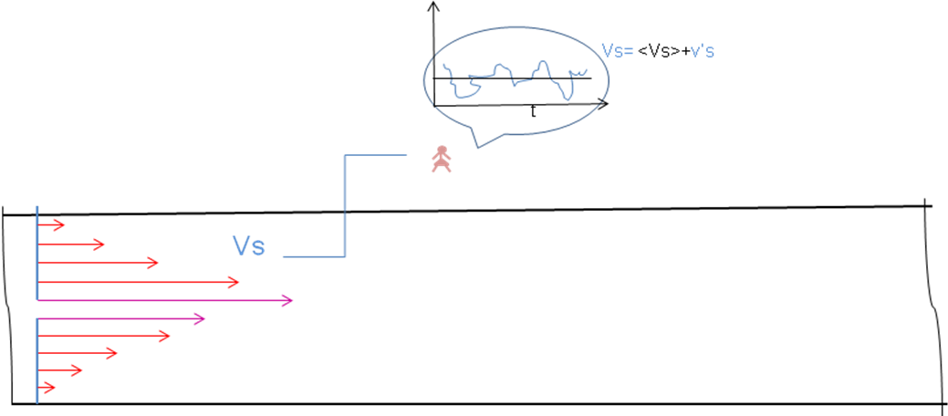

L' instabilità e la conseguente casualità del moto turbolento sembrano renderne impossibile lo studio analitico:  di fronte ad un movimento così variabile si rende irrealizzabile l' obbiettivo generale della Meccanica dei Fluidi che é quello di descrivere e prevedere il campo delle variabili fluidodinamiche ((ad esempio , p(x,y,z,t)…) in un determinato dominio spazio temporale.

La possibilità di rendere trattabili i problemi fluidodinamici nel moto turbolento risiede nella rinuncia ad una conoscenza e prevedibilità tropo dettagliata e nel limitarsi a cercare di studiare i valori "medi" delle variabili.

Si assume dunque che ciascuna variabile fluidodinamica sia scomposta in una parte "fluttuante" (“caotica”) ed una media. Si consideri ad esempio un esperimento consistente nel misurare nel tempo la velocità Vs lungo direzione assiale di un tubo in cui il fluido si muove di moto turbolento

Si assume Vs = <Vs> + V’s

La parte “caotica” che si rinuncia a conoscere è quella indicata con l' apice mentre quella media indicata con le parentesi < > è l' obbiettivo dello studio.

Più in generale:

Vx = <Vx> + V’xVy = <Vy > + V’y Vz = <Vz > + V’z P= <P > + P’

Eventuali grandezze b(x,y,z,t) associate alla massa (temperatura T, sostanza disciolta etc..) sono anch’esse soggette a fluttuazioni turbolente

T= <T> + T’ b= <b> + b’

(consideriamo qui unicamente il caso di fluido incomprimibile, altrimenti anche la densità sarebbe trattata nello stesso modo )

L’obiettivo é quello di ricavare equazioni che siano valide per le variabili medie.

Per chi abbia qualche nozione della teoria cinetica dei gas, vale la pena di osservare che il procedimento che qui si segue é abbastanza analogo:  di fronte all' impossibilità - tecnica ma anche teorica - di calcolare il  moto di ciascuna molecola, si fa ricorso a grandezze medie quali l' energia cinetica media per poter ricavare modelli sperimentalmente verificabili.

**Il concetto di media nel moto turbolento**

Il concetto di "media", essenziale per lo studio del moto turbolento, può essere definito in vari modi

Una definizione possibile è quella di “media mobile temporale”: applicando la definizione di media di una funzione, che si studia in Analisi, si ha:



Si vede che dalla V(t) si ottiene una nuova funzione , anche essa nella variabile tempo. T è una “scala dei tempi”. Ragionando intuitivamente, si vede che se T è troppo piccola, la media coincide con la funzione originaria V(t). Se T è troppo grande, tutte le variazioni di V(t) vengono smorzate o annullate.

E' importante aggiungere che le stesse considerazioni (media temporale, scala temporale T) valgono anche se si ragiona in termini spaziali (media lungo x, o y o z, scala spaziale L); e' dunque possibile e talvolta necessario definire anche una velocità  media spaziale, lungo X così come lungo Y e lungo Z, e parlare di distanza ("scala") caratteristica L.



L è qui la scala spaziale. La turbolenza è infatti caratterizzata da una variazione caotica delle variabili fluidodinamiche nello spazio, oltre che nel tempo; anzi, in molte situazioni ("turbolenza alla Taylor, turbolenza congelata") la variazione spaziale è la più importante.

In ogni caso l’effetto è quello di diminuire la risoluzione (e cioè il grado di dettaglio) con cui intendiamo esaminare il moto del fluido.

**Le equazioni del moto medio  -Trasformazione dell’equazione globale dell’idrodinamica - lo sforzo turbolento**

La tecnica che si adotta è quella di trasformare le equazioni del moto di fluidi in altre valide “in media” ed in cui  le variabili fluidodinamiche che compaiono sono le variabili medie e non quelle locali ed istantanee. Questa trasformazione si può applicare a tutte

La cosa è complessa per il gran numero di variabili presenti, ma non presenta difficoltà concettuali quando si tengano presenti le seguenti considerazioni e cioè:

.

1. La media di un grandezza mediata è uguale alla stessa grandezza mediata.

Ad es: << Vy >> =< Vy >

B) La media di un monomio che contenga un termine oscillante moltiplicato per una costante od un operatore lineare (derivata prima o seconda) su un solo termine oscillante è nulla.

Ad es: < aV’y > =0 ; < aP’> =0 ; < dP’/dx> =0

1. La media di un monomio che contenga il prodotto di più di un termine oscillante (correlazione) NON è nulla.

Ad es: < V’y V’y > ≠0< V’x V’y > ≠0

Con riferimento dunque alla figura, si consideri ora il caso dell’equazione globale applicata ad un tubo di flusso.

E' importante avere chiaro il lo scopo finale di questa trasformazione: si vuole ottenere una nuova forma dell’ equazione globale, valida “in media” ed in cui  le variabili fluidodinamiche che compaiono sono le variabili medie e non quelle locali ed istantanee.





Il volume di controllo è costituito da un tubo di flusso a sezione circolare *(medio*, perché anche la definizione in senso stretto di tubo di flusso in regime turbolento perde di utilità).

Si assuma moto (mediamente) stazionario (la derivata temporale di tutte le grandezze è mediamente nulla

(∂ /∂t = 0)

e uniforme lungo l’asse s ( la derivata spaziale di tutti termini contenenti le velocità è mediamente nulla’)

(∂ /∂s = 0 ).

Si assuma che il campo di moto abbia simmetria centrale

Proiettando lungo l’asse s si ottiene

Gs+ Π1s + Π2s + Π0s + M1s +  M2s + M0s + Is = 0

SI introducono poi le trasformazioni per velocità e pressione.

Vs = <Vs> + V’sVr = <Vr > + V’r P= <P > + P’

Si considerino per primi i termini G ed I

Si applichi l’operazione di media <> a tutte le variabili; utilizzando le regole A e B si verifica facilmente che restano unicamente due termini, identici a quelli già noti con la sola differenza che le variabili sono quelle medie (immutate in Gs; ∂ <Vs> /∂t 0 nel termine Is)

Si ripeta la stessa operazione per i termini  Π ; si vede di nuovo *facilmente (ma è bene rifarlo per esercizio)* che essi permangono identici, con la sola differenza che le variabili sono quelle medie. Ad esempio scompaiono gli sforzi viscosi sulla parete laterale <Φ’rs>=µ <∂V’s/∂n>, ma restano le

<Φrs>=µ ∂<Vs>/∂n ,

Analogamente scompaiono le parti oscillanti delle pressioni ma restano le <p>

I problemi nascono unicamente nei termini Ms, che sono non lineari. Svolgendo i calcoli *(esercizio)* si vede che restano unicamente:



1. termini identici a quelli ben noti (scompare il termine laterale <ρ <Vs>V’r> [3] per la regola (B) riportata sopra) etc.; con la sola differenza che bisogna ricordare che si tratta di grandezze medie.



e inoltre restano

1. tre termini dati dai valori medi dei prodotti delle grandezze oscillanti



<ρV’s V’r> sulla parete laterale 0

Questo è l’effetto di scambio di quantità di moto dovuto ai movimenti oscillanti lungo la parete laterale 0, e non è in nessun caso nullo, ne’ trascurabile[4].

<ρV’s2> su 1 e 2

Questi termini sono una sorta di pressioni addizionali; nel caso particolare che stiamo considerando, essi sono eguali ed opposti all’ingresso 1 ed all’uscita 2, e si annullano a vicenda poiché il problema è in media uniforme. In casi più complessi questi termini possono invece avere importanza.

Quindi, nel considerare l’equazione globale della qdm in moto turbolento bisogna aggiungere questi termini addizionali non lineari. Vengono definiti “Sforzi di Reynolds” o sforzi turbolenti

Per comprendere il perché del nome di sforzo di Reynolds dato al nuovo termine aggiuntivo, occorre fare una considerazione è di carattere fisico: il termine convettivo dell' equazione rappresenta sempre un flusso di quantità di moto; l' aver diviso la velocità in una parte media ed una turbolenta porta a dividere logicamente  anche lo scambio di quantità di moto in due parti: una relativa alla velocità media, l' altra è dovuta ai movimenti turbolenti. Quest'ultima - coerentemente con la convenzione di aver scelto una scala abbastanza grande da escludere i movimenti turbolenti -  viene trattata come se fosse un ulteriore sforzo.

**Le equazioni del moto medio  -Trasformazione dell’equazione di Navier Stokes con lo sforzo turbolento**

Ad un simile risultato si arriva, in maniera più completa e complessa, nel derivare le equazioni differenziali del moto medio – nel trasformare dunque le equazioni di Navier Stokes nelle equazioni di NS delle grandezze medie. Si ottiene così l' equazione di Navier Stokes (“mediata”) valida per il moto turbolento, che é del tutto eguale a quella fondamentale, a meno di due importanti differenze:

1) Le variabili fluidodinamiche che vi compaiono sono le variabili medie e non quelle locali ed istantanee

2 ) Compare un nuovo termine che contiene medie di prodotti di valori oscillanti.

Questo termine prende il nome di "Sforzo di Reynolds", e l’ equazione mantiene dunque la stessa forma, salvo l’aggiunta di un termine vettoriale addizionale di componenti **Rx, Ry, Rz**. Introducendo il tensore sforzo di Reynolds $\overset{̿}{R}$ si ha ad esempio, lungo l’asse X:

= - $\frac{∂P}{∂x}+μ\left[\frac{∂^{2}V_{x}}{∂X^{2}}+\frac{∂^{2}V_{x}}{∂Y^{2}}+\frac{∂^{2}V_{x}}{∂Z^{2}}\right]+(div \overset{̿}{R)x}$

Perché div $\overset{̿}{R}$? *Ricordare la derivazione dell’ equazione indefinita dell’ equilibrio idrodinamico e la successiva derivazione di N.S.*

E' opportuno notare che nell' uso corrente si elimina il simbolo dell' operatore di media, restando inteso che le variabili sono comunque mediate. L’equazione prende il nome di “Navier Stokes mediata” (si sottintende il simbolo <>)

E’ importante definire una misura dell’ intensità delle turbolenza. La migliore definizione è quella

data dall’energia cinetica turbolenta , e cioè

K = ½ ρ (<V’x 2> + <V’y 2> + <V’z 2>).

Essa viene spesso impiegata nelle misure e nelle simulazioni numeriche .

L' equazione a cui siamo pervenuti (“equazione di NS mediata” “equazione di Reynolds”, “Reynolds Averaged NS, RANS”, etc) ha un grande significato concettuale, ma purtroppo una limitata utilità operativa poiché i termini dello sforzo di Reynolds contengono le correlazioni delle componenti della velocità turbolenta ( V's,V'r o V'x,V'y,V’z), che evidentemente non sono note. Il calcolo degli sforzi di Reynolds - e dunque la "chiusura" delle equazioni del moto del fluido in moto turbolento resta un problema aperto.

 Qualche idea sulle linee seguite nella pratica viene data nel seguito.

**Modelli elementari della turbolenza**

Per quello che riguarda le applicazioni pratiche progettuali la strada seguita con più successo é quella di sviluppare dei **modelli di turbolenza**, e cioè delle relazioni semplificate che consentano il calcolo degli sforzi di Reynolds sulla base di caratteristiche note o calcolabili del problema (geometria, campo di moto medio).  Ciò porta di solito a problemi differenziali alle derivate parziali che vanno risolti simultaneamente alle equazioni del moto medio. Vari modelli per il calcolo della turbolenza sono incorporati nei programmi di calcolo fluidodinamico (CFD) attualmente in commercio ed in uso comune nella pratica industriale da più di trenta anni.

In un corso elementare di Meccanica dei Fluidi o di Idraulica non è possibile ne' utile descrivere questi modelli e queste procedure di calcolo. Una famiglia di modelli molto diffusa, comunque si basa su concetti abbastanza semplici che è utile conoscere.

SI assume che gli sforzi di Reynold siano dati da un’espressione del tipo:

$$Rxy=μ_{t}(x,y,z,t)\left(\frac{∂<Vx>}{∂Y}+\frac{∂<Vy>}{∂X}\right)$$

(ed analoghe lungo y e z)

Questo modello della realtà fisica va sotto il nome di "Viscosità turbolenta"; L' utilità formale e matematica è ovvia: gli sforzi di Reynolds vengono trattati formalmente, previa l’aggiunta della grandezza µt ,allo stesso modo gli sforzi di origine viscosa che già conosciamo[5]

Va però posta molta attenzione a non sopravvalutare questo metodo: la grandezza "Viscosità turbolenta" µt non è una grandezza legata alla natura del fluido come la viscosità molecolare µ, bensì una funzione µt(x, y, y, t) di campo, essa stessa incognita e legata al problema particolare in esame. Per poterla calcolare - o meglio, stimare - occorre introdurre ulteriori ipotesi e svolgere ulteriori calcoli.

Una possibilità per calcolare µt è di ritenere che essa sia legata all’intensità della turbolenza K definita sopra.

Questo naturalmente porta a dover calcolare K(x,y,z,t) , scrivere nuove equazioni , etc., e conduce ad una generazione di modelli molto diffusa chiamati “K,ε”, “K,ω”…

In ogni modo, anche questo semplice schema permette di arrivare ad utili conclusioni, che vengono descritte nel paragrafo successivo

**Lo sforzo in un condotto circolare in moto turbolento**

Consideriamo di nuovo il diagramma dello sforzo tangenziale interno descritto nel capitolo precedente, e riportato in verde nella figura successiva.

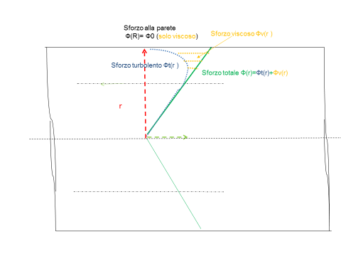

Si può assume quindi che lo sforzo tangenziale totale è

Φ(r)=Φt(r)+Φv(r)

dove Φt(r) è lo sforzo turbolento (di Reynolds, <ρ V’s V’r>, etc descritto sopra) e Φv(r) lo sforzo viscoso (descritto dal legame costitutivo alla Stokes, descritto a suo tempo.)

Occorre ribadire quindi che lo sforzo considerato, che ha un andamento lineare, è lo sforzo totale in quanto il ragionamento fu condotto senza alcun riferimento al tipo di legame costitutivo.

A questo livello di conoscenza possiamo dire qualcosa sull’entità e la distribuzione degli sforzi:

1. Lo sforzo turbolento si deve annullare sulle pareti (perché le velocità oscillanti si annullano) deve incrementarsi mano a mano che ci sia allontana dalle pareti (perché l’effetto della parete diventa meno importante)
2. Se la turbolenza è molto sviluppata, verso il centro del condotto, l’effetto viscoso è trascurabile dunque lo sforzo totale coincide con lo sforzo turbolento

Da ciò segue l’andamento – puramente qualitativo – della curva blu che rappresenta la sola parte turbolenta. La parte viscosa è data dalla differenza tra la curva verde (sforzo totale) e quella blu (sforzo turbolento). ATTENZIONE DUNQUE A NON FARE CONFUSIONE

Acquisiti questi concetti, si può cercare di approfondire nei prossimi paragrafi

**Turbolenza in vicinanza delle pareti**

Un esempio semplicissimo che porta a qualche utile conclusione è quello relativo allo strato di fluido in moto uniforme e stazionario, parallelamente ad una parete solida e molto vicino a questa: tipico caso, il moto in un condotto, che permette di chiarire alcuni concetti e di fornire tra l’altro un’ interpretazione dei fenomeni descritti dall’ abaco di Moody.

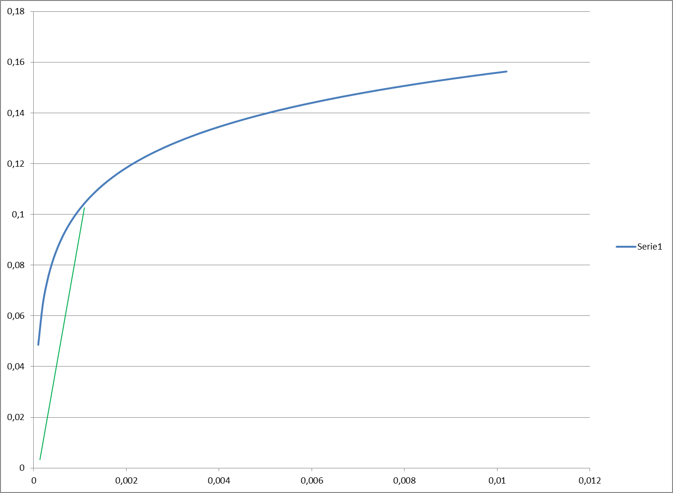

Assumendo una variabile y normale alla parete, con origine su di essa e diretta verso il fluido, ed una velocità V diretta lungo l’asse e dunque parallela alla parete (frecce verdi e blu) e le solite ipotesi di moto permanente ed uniforme, si ha



Si distinguono due zone:

una di spessore δ , nota col nome di substrato viscoso o substrato laminare (ma NON  di strato limite, che è un’ altra cosa !) è quella estremamente vicina alla parete, dove – come si è visto nel paragrafo precedente, si può assumere che lo sforzo turbolento sia praticamente assente e dunque µt =0.[6]

Un'altra zona, che comprende la prima, ma è più grande di questa, è anch’essa caratterizzata da valori dello sforzo quasi costanti (dunque Φ(y) = Φ0 = sforzo alla parete) mentre l' influenza della turbolenza aumenta gradualmente fino a diventare prevalente rispetto alla viscosità.

**Nel substrato viscoso** si assume che lo sforzo turbolento sia praticamente assente e dunque µt =0. Vale quindi la relazione

[7]

L’andamento della velocità (verde) è quindi lineare (~~pendenza costante = Φ~~~~0~~ ~~/ µ a partire dalla parete) fino a raggiungere il valore V(δ) = (Φ~~~~0~~ ~~/ µ ) *δ , come~~ è illustrato dal segmento sottile verde nella figura.

Per meglio caratterizzare la situazione bisogna introdurre alcune considerazioni sperimentali:

si introduce quindi la "velocità di attrito" V*, un concetto molto importante

 ( e **dunque Φ0 = V*2ρ )**

Lo spessore δ del substrato è dato, a seguito di molti risultati sperimentali, da:

**δ = 11.5 ν/V* [8]**



La velocità sul limite estremo del substrato viscoso è

**V(δ) = Φ0 δ / = Φ0 /μ 11.5 ν/V* = V*2 ρ11.5 ν /(μ V*) = V* 11.5 [9]**

Dunque, la velocità al lato estremo del substrato viscoso **è 11.5 volte V\*** [10]

**Venendo ora alla zona più esterna**, (velocità rappresentata da frecce in blu) dove Φ(y) si puo’ ancora considerare costante, ed eguale a Φ0 (sforzo costante)

In questa zona assumiamo che la viscosità turbolenta µt(Y) sia importante, mentre si trascura la viscosità .

$Φo\frac{dV_{}}{dY}$

Poiché µt(Y) è legata all' intensità della turbolenza, che aumenta verosimilmente con la distanza Y dalla parete, si puo’ ipotizzare un andamento lineare con Y e dunque

µt = C *Y

quindi



$Φ_{0}=C⋅Y\frac{dV_{x}}{dY}$

$Φ_{0}/CY=\frac{dV_{x}}{dY}$ (**)



$Φ_{0}=C⋅Y\frac{dV_{x}}{dY}$

Dunque l’andamento della velocità in vicinanza della parete è logaritmico.

Abbiamo dunque la zona del substrato viscoso, in cui l’andamento della velocità è lineare (in verde sulla figura) e su questa si innesta il profilo logarimico (in blu) della velocità media turbolenta

Introducendo le condizioni al contorno: (Yo è la coordinata dove Vx = Vo)



La **, è evidentemente inapplicabile quando ci si avvicina troppo alla parete (provate a mettere le condizioni al contorno su Y = 0 !).

Si assume che lo strato logaritmico inizi là dove termina il substrato viscoso: dunque dove si incrociano la curva logaritmica (blu, spessa) e quella lineare (verde, sottile).



Introducendo valori sperimentali si ottiene una legge “universale”:



(non è importante ricordare i valori dei coefficienti. La struttura della formula invece si).

Ovviamente, per Y=δ l’equazione si riduce a , come già sapevamo

Si ottiene dunque che in vicinanza (ma non troppo) dalla parete, il profilo della velocità media è logaritmico. Questo risultato è di applicazione molto vasta: vale per esempio per la zona più vicina alla parete di una tubazione, per tutto il profilo di velocità un canale e per il profilo di velocità del vento in vicinanza del suolo (“strato limite atmosferico”)

In tutti questi ragionamenti si è supposto che la parete sia perfettamente liscia:  il ragionamento sopra riportato non subisce modifiche finché la dimensione caratteristica della scabrezza ε è sostanzialmente minore    dello spessore dello substrato viscoso δ

Se invece ε prevale su δ, si ha il regime di “parete scabra”, e il risultato sopra riportato si può ripetere tal quale, assumendo come la scabrezza e.

il profilo di velocità prende la forma



(anche qui non è importante ricordare i valori dei coefficienti. La struttura della formula invece si).

L’andamento dell’abaco di Moody nella zona turbolenta illustra bene l’effetto della scabrezza: si vede che le curve si distaccano da quella del tubo “liscio” per valori di Re e di λ diversi a seconda di ε.

Questo corrisponde al prevalere della scabrezza sullo strato viscoso. Il fenomeno è ovviamente graduale.

Vale sempre l’avvertenza che i valori numerici delle costanti sono da prendersi con cautela (ed in ogni caso non occorre ricordarli). Tuttavia, come si vede, anche semplici considerazioni bastano a giustificare alcuni risultati effettivamente verificabili sperimentalmente:

In primo luogo l' esistenza del Substrato Laminare, di una ristretta zona cioè dove il moto è essenzialmente viscoso;

In secondo luogo, l'esistenza di uno strato logaritmico, pur sempre vicino alla parete, ma in cui lo sforzo turbolento prevale su quello viscoso.

*Graficare (vedi foglio excel PROFILILOG) gli andamenti della velocità in funzione della distanza alla parte, per lo stesso valore di Φo per diversi valori della scabrezza ε. Per il calcolo utilizzare valori ragionevoli (dagli esercizi della prima parte del corso) per il Raggio, la portata, la perdita di carico e la scabrezza*

E' logico aspettarsi che tra i due strati debba esistere uno strato intermedio (zona buffer); più difficile è comprendere l' andamento al di fuori dello strato a sforzo costante, dove è necessario ricorrere a modelli di calcolo e di analisi più complessi.

Nel seguito sono riportati tipici andamenti dei profili di velocità media del profilo di velocità all’interno di un tubazione





ottenuti per via sperimentale da Brunone et al (1999). ‘‘Velocity profiles, unsteady friction losses and transient modelling.’’

Invece, con tecniche CFD:

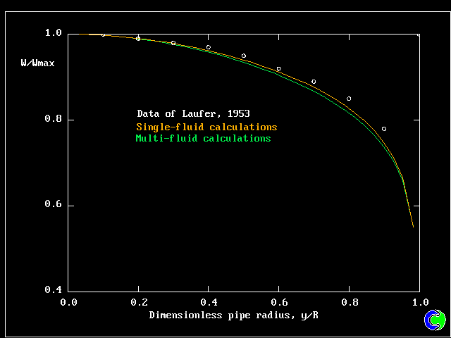

Brian Spalding and Sergei Zhubrin, CHAM Ltd, London www.cham.co.uk/phoenics/d_polis/d_lecs/mfm/mfmwall.htm#1

Per quello che riguarda il moto permanente ed uniforme all' interno di tubazioni, ad ogni modo, i risultati sperimentali e teorici per le perdite di carico sono riassunti dal ben noto Abaco di Moody



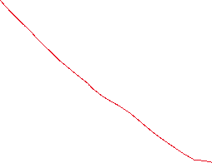

**Qualche nozione sullo strato limite atmosferico**

Si chiama “strato limite” (non confondere col **sub**strato viscoso) la zona di fluido relativamente sottile dove hanno influenza gli sforzi interni (viscosi o turbolenti) : esso separa una parete solida dalla zona dove invece gli sforzi del fluido in moto sono trascurabili. Il concetto risale agli inizi del ‘900 e si è rivelato di estrema utilità in molti settori della scienza e della tecnica. Lo trattiamo qua brevemente in relazione all’interazione tra vento e suolo, che ha grande importanza per l’ingegneria civile ed ambientale, in particolare ai fini del calcolo delle azioni del vento sulle strutture. L’argomento verrà poi ripreso in un capitolo successivo (Cx, corpi immersi in una corrente) e poi sviluppato in termini applicativi nei corsi di tecnica di costruzioni

La figura qui sotto mostra il variare dei profili di velocità V(z) (approssimativamente logaritmici, come abbiamo visto sopra) al variare della scabrezza: maggiore la scabrezza, maggiore lo spessore dello strato limite, e minore quindi la velocità che ci si deve attendere ad una determinata quota. Per quote minori di *z*min , la velocità si considera costante.



– Mean wind velocity profile in sites with different ground roughness

Da https://www.cnr.it/it/node/2642

Per determinare la velocità al variare dell’altezza si utilizza una certa schematizzazione del profilo di velocità media dello strato limite vista sopra; a questa, come mostrato nella figura, va sovrapposto un valore che rappresenta l’effetto delle fluttuazioni turbolente (le v’ descritte nei paragrafi precedenti, in questo contesto chiamate “raffiche” o “gusts”).

Secondo gli Eurocodici (ad es www.cnr.it/documenti/norme/IstruzioniCNR_DT207_2008_eng.pdf)

i parametri di questa dipendenza con la distanza dal suolo z sono due: uno (*z*min) che tiene conto degli effetti degli edifici o dei rilievi, mentre l’altro (*z*o) è una dimensione caratteristica della scabrezza, concettualmente simile, ma non identica alla ε, ed è data da tabelle come la seguente. [11]



(Eurocodici www.cnr.it/documenti/norme/IstruzioniCNR_DT207_2008_eng.pdf)

L’effetto delle raffiche viene anch’esso rappresentato da una funzione di z, con parametro zo.

Negli appunti relativi alla spinta su copri immersi nella corrente (“Cx”) si vedrà come ricavare le forze a partire dai valori della velocità.

Naturalmente, ai fini progettuali occorre tenere anche conto degli aspetti meteorologici che sono considerati in termini statistici.

**I parametri adimensionali. Il numero di Reynolds. L’abaco di Moody**

Per arrivare a determinare quale o quali fatti fisici determinino l' insorgere della turbolenza sarebbe necessario ripetere l'esperienza variando tutti i parametri fisici del sistema:  ad esempio la viscosità µ e la densità ρ del fluido, il diametro D e la lunghezza L della tubazione, la portata Q, etc.

Si può escludere a priori l' influenza di alcuni di questi parametri: ad esempio, se è accettabile l' ipotesi di moto uniforme, si può non considerare l' influenza di L.  Tuttavia - anche così - resterebbe da compiere una "quadruplice infinità" di esperimenti:  vale a dire bisognerebbe variare il diametro lasciando invariate µ ,ρ e Q; poi variare ad esempio Q, e ripetere tutte le esperienze lasciando invariate µ ,ρ e D;.   Poi - ancora - variare ρ e ripetere tutte le esperienze lasciando invariate Q e di D; e così via.

Fortunatamente l' analisi dimensionale - e la perseveranza degli sperimentatori - hanno permesso di concludere che in un' esperienza come quella descritta l' insorgere della turbolenza dipende da un unico numero adimensionale, detto Numero di Reynolds Re:

$Re=\frac{ρVD}{μ}$ ovvero $Re=\frac{VD}{ν}$

dove con V si intende la velocità media V = Q / ( Π D² /4) .

L'introduzione di questo parametro permette di individuare in maniera semplice le situazioni di transizione alla turbolenza: questa avviene quando il numero di Reynolds sopra definito supera il valore di 2500-3000 per il caso descritto, cioè per il moto nelle tubazioni.( Per situazioni diverse, il parametro è diverso).

In ogni caso non é possibile determinare con esattezza il valore del Re di transizione perché la l’innesco della turbolenza non è un fenomeno netto: esiste  una situazione intermedia (detta appunto talvolta "transizione") in cui compaiono oscillazioni con un certo grado di regolarità, che talvolta si smorzano e talvolta si amplificano, senza degenerare in un moto caotico.

E’ utile ora illustrare brevemente come si trattano le **condotte non circolari.**

Il parametro che governa i fenomeni all’interno della condotta, sia in regime turbolento che viscoso è la distanza media dalla parete, che si può stimare attraverso il rapporto tra la sezione della condotta S ed il perimetro bagnato della parete Pb. Questo rapporto, come si è visto, si chiama “raggio idraulico”[12] Ri



Ri=S/ Pb

*Calcolare il raggio idraulico di una condotta quadrata di lato l; di una condotta rettangolare di lati a e b; di una condotta circolare di raggio D*

E’ dunque opportuno riferire tutti i dati a questo parametro; il problema tuttavia è che tutti gli elementi sperimentali riassunti nell’abaco di Moody sono stati ottenuti con tubazioni a sezione circolare di diametro D. Bisogna quindi riportare questi risultati al parametro Ri. Come si è visto sopra, per la condotta circolare, il raggio idraulico è dato da

Ri= D/4=R/2

I parametri relativi alle perdite di carico si riportano dunque tutti al raggio idraulico utilizzando questa relazione; si ha:

Re = V 4 Ri / ν ε/D= ε/ (4 Ri) J = λ V2 /(8g Ri) Φo=λ ϱV2 /8

Si possono quindi trattare le perdite di carico per qualunque sezione utilizzando l’abaco di Moody così trasformato.



*Calcolare la perdita di carico in una condotta di sezione quadrata, con scabrezza e=1mm, con lato l= 20 cm e lunghezza L=10 , Q= 500l/s ; il fluido è aria (ρ= 1.3;ν=10^-5)*

1. La perdita di carico lungo il percorso non è necessariamente legata alla presenza del fenomeno che vogliamo qui evidenziare e cioè la turbolenza:  la perdita di carico è comunque presente a causa della viscosità anche nel caso del moto laminare (Poiseille) studiato prima
2. Per esempio, con un tubo di Pitot; ma esistono altri strumenti
3. Su questo termine tuttavia, ci sarebbe da approfondire; in realtà Vs non è costante e la cosa ha importanti conseguenze; ma è una questione che non si può affrontare in questo corso
4. E’ importante notare, e convincersi, che la media del prodotto di due grandezze oscillanti NON è eguale a 0.
5. Un’analisi più attenta di questa formulazione mostrerebbe che essa è in contraddizione con l’interpretazione che abbiamo fatto sopra a proposito degli sforzi di Reynolds; la quale andrebbe rivista con maggiore tenendo anche conto dell’osservazione in una nota precedente. Ma per una discussione preliminare questo è sufficiente.
6. Per convincersi che in una zona - molto sottile - vicino alla parete la turbolenza è nulla, si rifletta che la velocità in corrispondenza della parete deve necessariamente essere nulla;  e così dunque deve essere la sua parte fluttuante
7. (per i più pignoli): confrontare questa con la relazione simile utilizzata per il moto di Poiseille: μ dVx/dr = Jγ r / 2 ; la differenza è che in questo caso per comodità assumiamo $Φ_{0}$ costante (perché il raggio r varia poco nello strato sottile), mentre nel caso di Poiseille consideriamo lo sforzo variabile con r- come è necessario perché r varia tra R e 0. Dunque a essere precisi, anche in questo caso il diagramma della velocità è parabolico, ma si confonde con il segmento di retta
8. Il valore dei coefficienti sono indicativi. Possono variare anche in maniera sensibile
9. ν (“ni” ) è la viscosità cinematica (ν=µ / ρ) le cui dimensioni sono m2/s. [L2]/[T]
10. Si ricordi che lo sforzo alla parete è legato alla perdita di carico: Φo = /L R = Jγ R 
11. Si possono considerare come due scale diverse di scabrezza
12. Si ricordi che il raggio idraulico Ri è stato già introdotto nella discussione sullo sforzo alla parete